В. В. Андреев (УО «ГГУ им. Ф. Скорины», Гомель)

Науч. рук. А. А. Панков, д. ф.-м. н., профессор

(УО «ГГТУ им. П. О. Сухого», Гомель)

РАЗДЕЛЕНИЕ ЭФФЕКТОВ -БОЗОНА И АНОМАЛЬНЫХ КАЛИБРОВОЧНЫХ КОНСТАНТ В ПРОЦЕССЕ НА УСКОРИТЕЛЕ ILC С ПОЛЯРИЗАЦИЕЙ

С запуском Большого адронного коллайдера (БАК) физика элементарных частиц вступила в новую захватывающую эру. За несколько лет набора данных БАК сможет проверить существование различных эффектов новой физики за рамками Стандартной модели (СМ) и получить ограничения на них. В частности, появится возможность проверить существование дополнительных калибровочных бозонов, которые предсказываются такими расширенными калибровочными моделями, как лево-правосимметричные модели (LR), модели на основе группы и другие. Также будет возможно провести более точные измерения аномальных калибровочных констант (АКК).
Следует, однако, отметить, что адронная среда БАК не позволит точно и в полной мере определить свойства -бозонов. Также будет непросто провести измерения АКК с большой точностью. Поэтому очевидной является необходимость проведения исследований -бозонов и АКК в рамках других процессов на будущих линейных -коллайдерах, таких, например, как ILC и CLIC.
Одним из наиболее интересных с этой точки зрения процессов, особенно при энергиях, планируемых на коллайдере ILC, является процесс рождения -бозонов в электрон-позитронной аннигиляции
(1)
Этот процесс является весьма чувствительным к параметрам -бозона, а именно, к фермионным и бозонным константам связи, к углу -смешивания и массе [1].
Известно, что различные эффекты новой физики (например, -бозоны и АКК) могут вызывать одни и те же отклонения от СМ. Поэтому разделение эффектов новой физики является весьма непростой, но крайне важной задачей. Целью данной работы является анализ разделимости эффектов, индуцируемых АКК и -бозоном, а также выработка метода, который бы позволил получить области неразличимости исследуемых эффектов новой физики и области, где разделение эффектов возможно.
К числу наиболее популярных моделей, предсказывающих существование -бозонов, относятся модели LR, ALR, и т.д. В настоящей статье анализируются феноменологические следствия ряда этих моделей. В первую очередь это -модели (-модель, -модель, -модель,-модель) и LR модели [2].
В данной работе мы также рассматриваем модели с АКК. Эффективный лагранжиан трехбозонных взаимодействий, инвариантный относительно преобразований Лоренца, градиентных преобразований , а также преобразований - и -симметрии, содержит пять аномальных калибровочных констант:, , , и . Для простоты будут рассматриваться случаи, когда какая-либо из АКК не равна нулю, в то время как остальные равны 0. То есть всего будем иметь пять случаев.
Матричный элемент процесса (1) в СМ может быть представлен в виде суммы t-канальной и s-канальной частей. Последняя может быть записана как:
(2)
где и – квадрат энергии начальных пучков в с.ц.м. и угол вылета -бозона соответственно. – аксиальная и векторная константы связи -бозона, – спиральность электрона, – кинематический фактор.
В рамках расширенных калибровочных моделей эта часть выглядит как:
(3)
Оказывается, однако, что возможно переписать выражение (3) в виде [3]:
(4)
Параметры эффективно содержат в себе новую физику и охватывают весь спектр расширенных калибровочных моделей, предсказывающих существование -бозона. Данная параметризация позволяет проводить модельно независимый анализ эффектов .
В качестве наблюдаемых в работе используются дифференциальные сечения процесса (1).
Далее введем понятия “discovery reach” и “identification reach”. Ограничения на параметры любой новой физики (NP) определяются отклонениями наблюдаемых, содержащих эти параметры, от предсказаний СМ. Уровень согласованности с СМ определим при помощи функции :
(5)
где (дифф. сечение), – теоретические неопределенности.
“Discovery reach” есть минимальное значение параметра(ов) новой физики, для которого отклонение от СМ статистически наблюдаемо.
Как было сказано ранее, различные эффекты новой физики могут вызывать одинаковые отклонения от СМ. В этом отношении можно ввести понятие “identification reach” как минимального значения соответствующего параметра(ов) новой физики, для которого отклонение от СМ не только статистически наблюдаемо, но и источник этого отклонения может быть однозначно выделен среди других конкурирующих гипотез.
Для оценки возможности разделения эффектов, индуцируемых моделями с -бозоном, от одной из пяти моделей с АКК (AGC), можно рассмотреть следующую функцию:
(6)
где – теоретические неопределенности, относящиеся к модели с .
На основе функции мы рассчитываем величину p-value [2]:
(7)
где – плотность вероятности распределения .
Все результаты были получены для ТэВ и интегральной светимости фбн и степеней поляризации электронных и позитронных пучков и соответственно [4].
С использованием формул (6), (7) модельно независимым образом были получены значения параметров , описывающих эффекты -бозона, для которых они статистически наблюдаемы (“discovery reach”). Также были получены значения этих параметров, при которых весь класс моделей с -бозоном можно отличить от какой-либо одной модели с АКК или от любой из пяти, приведенных в работе (“identification reach”). Кроме того, были получены значения параметров , при которых какую-то из моделей с -бозоном (, , , , или LR) можно отличить от любой из пяти моделей с АКК.
Также осуществлен переход от к физическим параметрам: углу -смешивания и массе -бозона (массовое состояние ) .
На рисунке 1 представлены значения “discovery reach” (левый) и “identification reach” (правый) для ряда расширенных калибровочных моделей с . Области внутри парабол соответствуют областям неразличимости данных моделей от СМ (для “discovery reach”) или от любой из модели с АКК (для “identification reach”). Уровень .
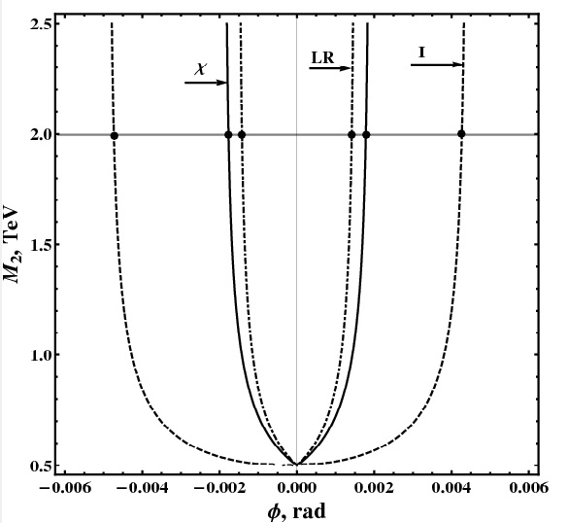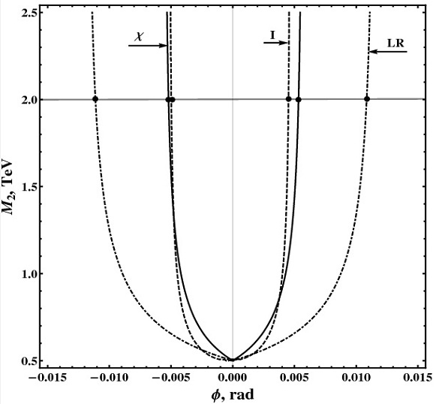
Рисунок 1 – “Discovery reach” и “identification reach” для моделей

Результаты для всех моделей при ТэВ представлены в таблице 1.
Таблица 1 – Значения (“discovery reach”) и (“ID reach”) для различных моделей.
модель |  |  |  |  | LR

Литература
1. Pankov, A. A. Initial longitudinal polarization in e+ e- W+ W- as a tool to probe trilinear gauge boson couplings / A. A. Pankov, N. Paver // Phys. Lett. –1994. – Vol. B324. – P. 224–230.
2. Review of Particle Physics / W.-M. Yao, C. Amsler, D. Asner and [et al.] // Journal of Physics G. – 2006. – Vol. 33. – P. 1.
3. Pankov, A. A. effects and anomalous gauge couplings at LC with polarization / A. A. Pankov, N. Paver, and C. Verzegnassi // Int. J. Mod. Phys. – 1998. – Vol. A13. – P. 1629–1650.
4. Brau, J. ILC Reference Design Report Volume 1 - Executive Summary. [Electronic resource]/ J. Brau and [et. al.]. – 2007.

